Министерство науки и высшего образования Российской Федерации

Федеральное государственное автономное образовательное учреждение высшего образования

«САНКТ-ПЕТЕРБУРГСКИЙ НАЦИОНАЛЬНЫЙ ИССЛЕДОВАТЕЛЬСКИЙ

УНИВЕРСИТЕТ ИНФОРМАЦИОННЫХ ТЕХНОЛОГИЙ, МЕХАНИКИ И ОПТИКИ»

Факультет среднего профессионального образования

**ОТЧЕТ**

**о Лабораторной работе № 3**

по теме: БЕЗОПАСНОСТЬ И СИСТЕМА ПРИВИЛЕГИЙ ДОСТУПА MYSQL

Специальность:

09.02.07 Информационные системы и программирование

УП.11 Разработка, администрирование и защита баз данных

|  |  |
| --- | --- |
| Проверил:  Ефимова Т.Н. __________  Дата: «__» _______ 2019г.  Оценка ______________ | Выполнил:  студент группы Y2336  ______ Заерко М.В. |

Санкт-Петербург 2019

1. Цель работы

Формирование умений и навыков для работы в среде СУБД MySQL. Получит практические навыки по созданию резервной копии и восстановлению данных.

1. Практическое задание

Практическое задание состоит из следующих пунктов:

1. Построить диаграмму вариантов использования (USE CASE) по заданной предметной области
2. Настроить права доступа к базе данных, обеспечив право на извлечение данных заданному пользователю с любого домена, и права на вставку, изменение, добавление, удаление записей - пользователю с заданной учетной записью и паролем, заходящему с заданного домена
3. Выполнение работы оформить в виде распечатанных таблиц (user, db, host, tables_priv, columns_priv.) с предоставленными привилегиями.
4. Создать пользователей по своей предметной области, в работе должны быть использованы все пять таблиц
5. Произвести соединение по заданному хосту, имени и паролю.
6. Выполнение лабораторной работы
7. Диаграмма вариантов использования (USE CASE) по заданной предметной области

Диаграмма вариантов использования представлена на рисунке 1.

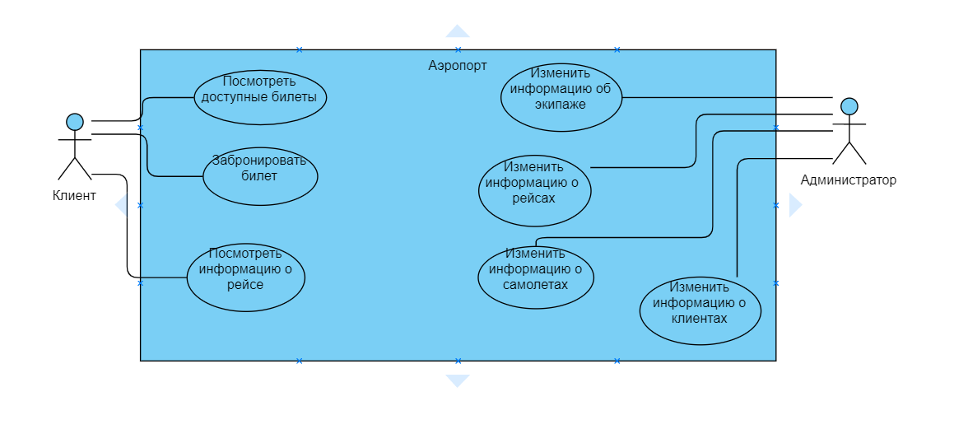

Рисунок 1 – Use-case диаграмма

1. Предоставленные привилегии

В таблице 1 представлены привилегии, в соответствии с use case диаграммой.

Таблица 1 – Привилегии пользователей

|  |  |  |  |  |
| --- | --- | --- | --- | --- |
| user | db | host | tables_priv | columns_priv |
| client_ | itog | localhost | `itog`.`passanger` SELECT,INSERT | all |
| client_ | itog | localhost | `itog`.`flight`  SELECT | all |
| admin | itog | localhost | `itog`.*  ALL | all |

1. Скриншот произведенного соединения

Скриншоты произведенного соединения клиента и пользователя представлены на рисунках 1 -

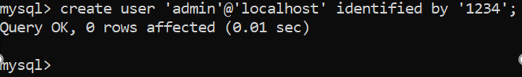

Рисунок 1 – Создание пользователя «Администратор»

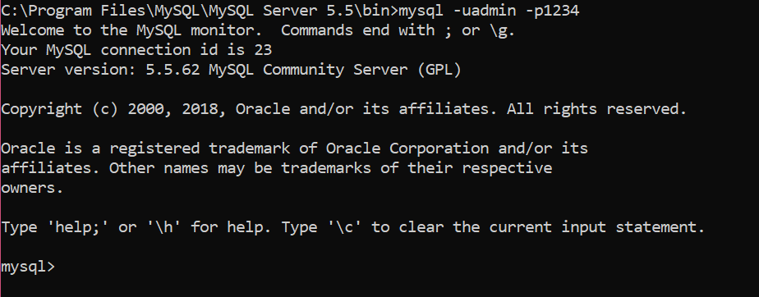

Рисунок 2 – Подключение пользователя «Администратор»

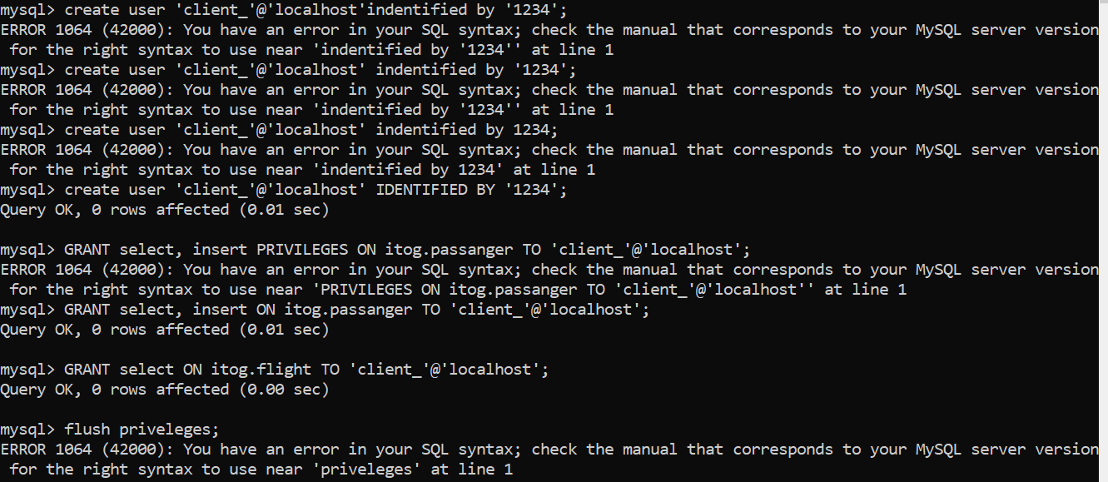

Рисунок 3 – Создание пользователя «Клиент»

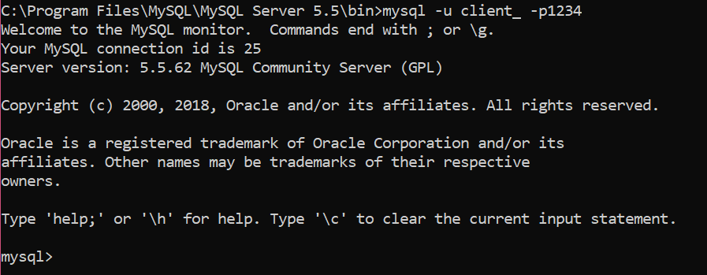

Рисунок 4 – Подключение пользователя «Клиент»

1. Вывод

В процессе выполнения лабораторной работы были приобретены практические навыки создания пользователей базы данных, присвоение им привилегий различного доступа к изменению, редактированию, удалению или добавлению записей, над определенными таблицами и их полями.